## 1、注册阿里云账户

        阿里云官方网站链接：[https://dev.aliyun.com](https://dev.aliyun.com/)

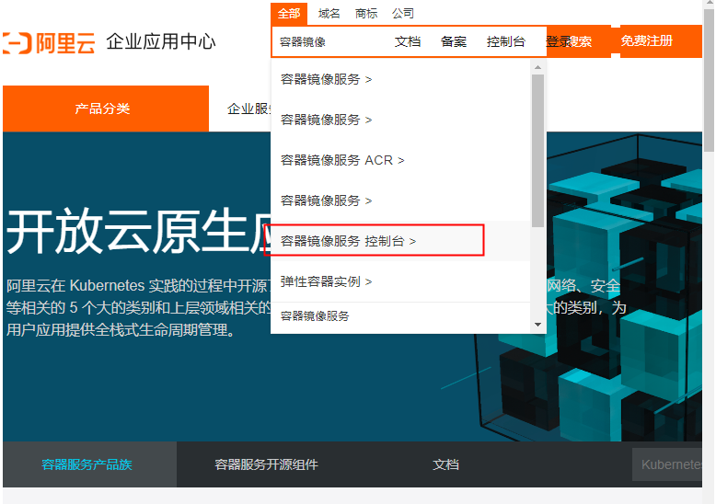

## 2、登录账号(略)

## 3、创建docker账户

1) 进入阿里云官网，点击“控制台”；

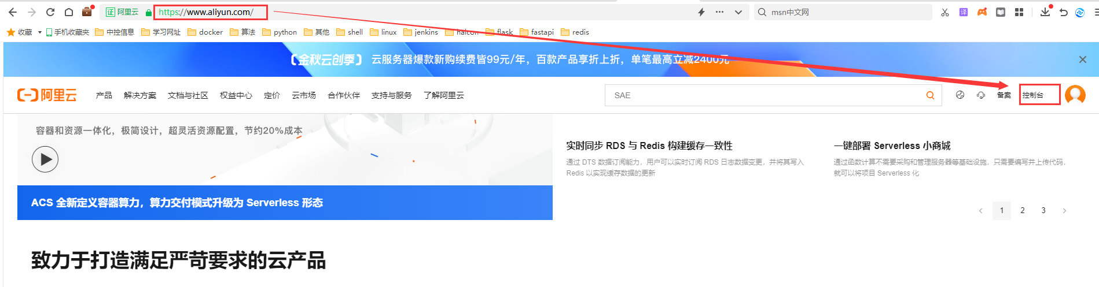

2) 搜索“容器镜像服务arc”，之后选择“容器镜像服务ARC”;

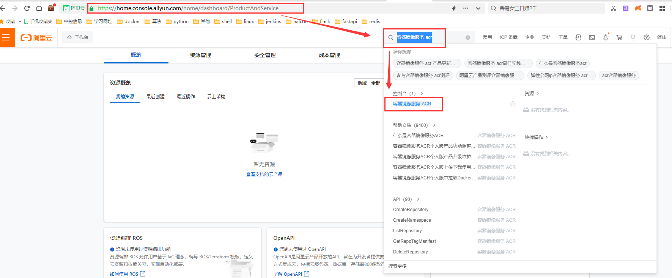

3) 点击“创建个人实例”，选择“实例列表🡪代码源🡪第一个 “NEW”🡪绑定账号”；

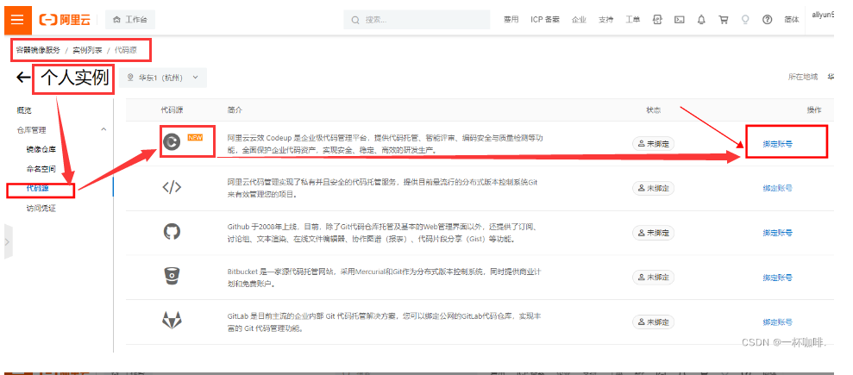

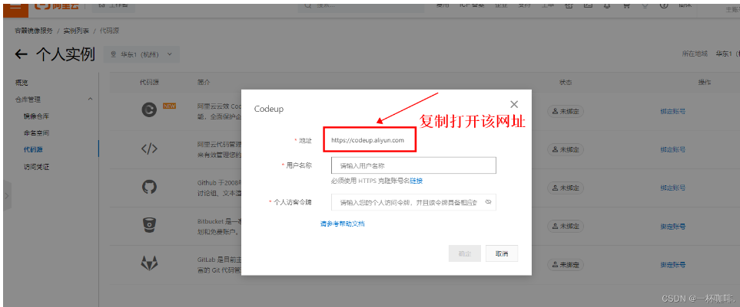

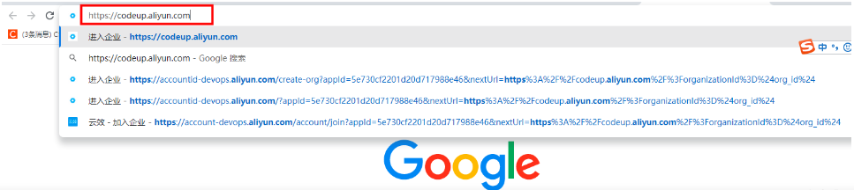

4) 进入网址：<https://codeup.aliyun.com>后，点击“创建代码库”，添加代码库名称后直接点击确定即可；

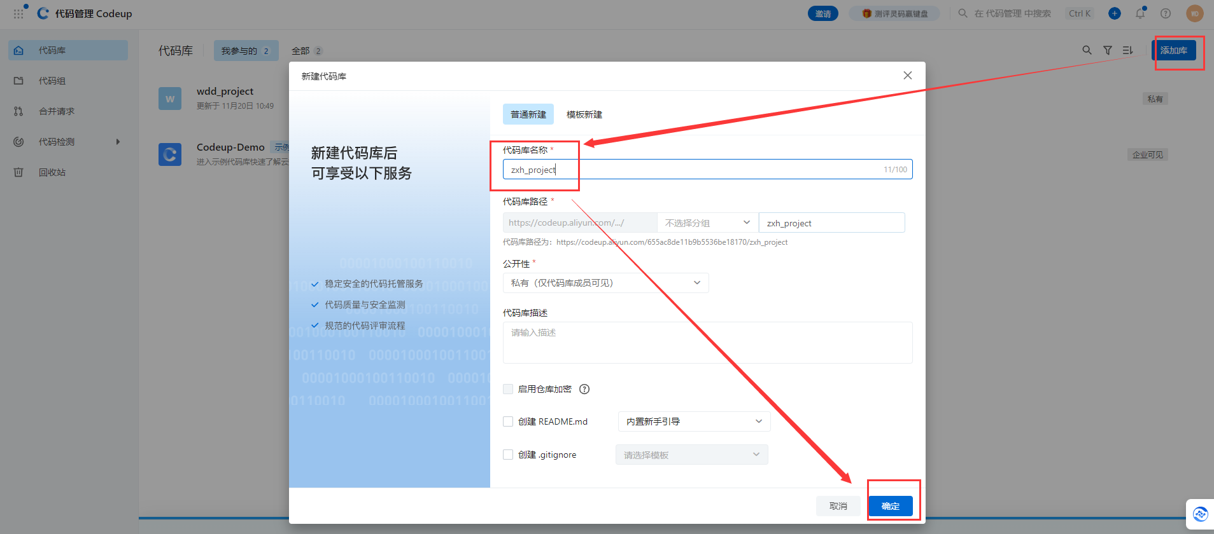

5) 找到“个人设置”，添加用户名称和代码库过期时间，点击立即创建，之后找到“个人访问令牌”，并复制下来；

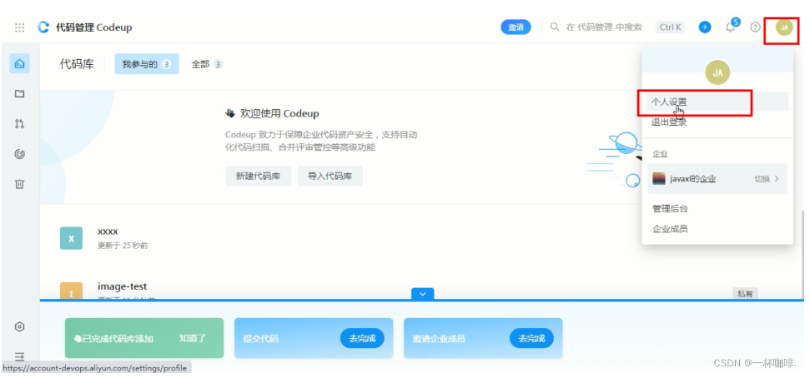

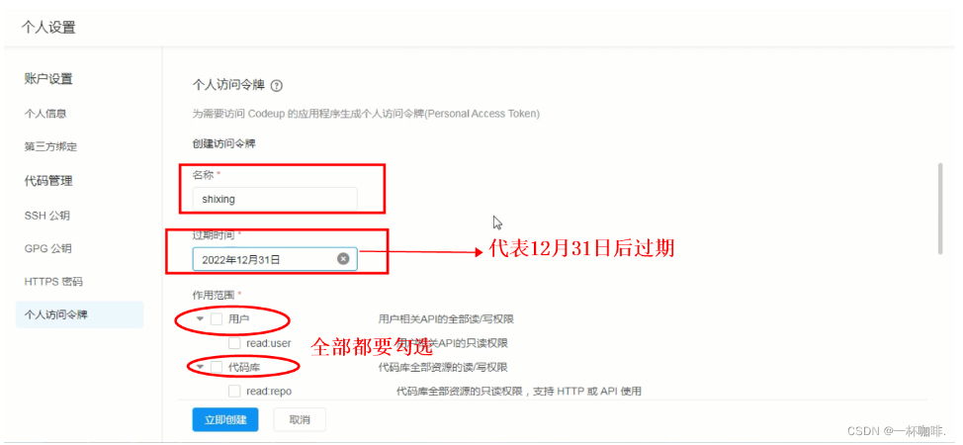

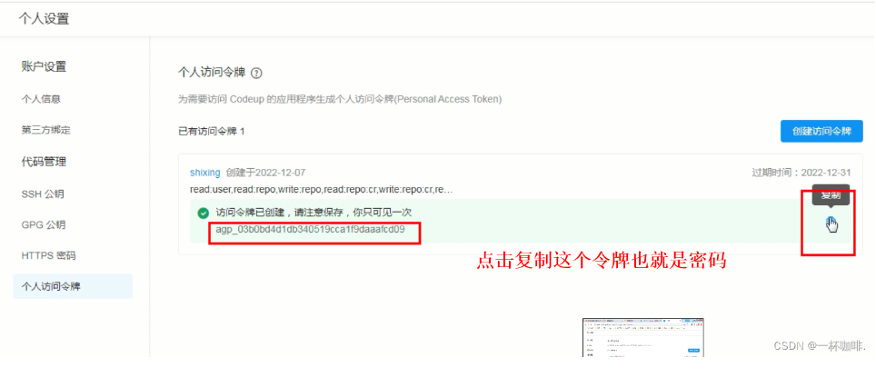

6) 填上之前添加的用户名称和令牌密码，点击确定即可完成绑定；

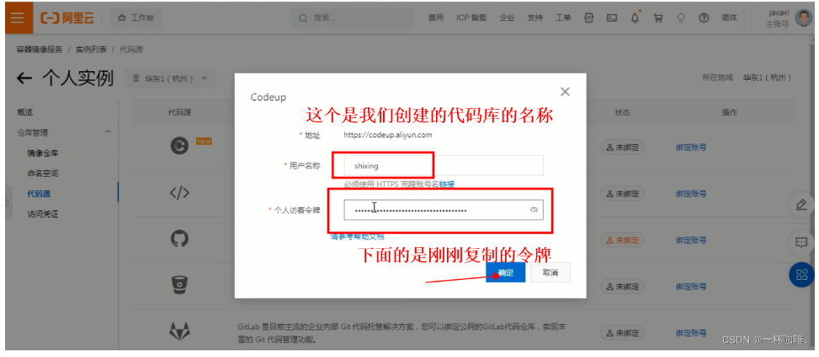

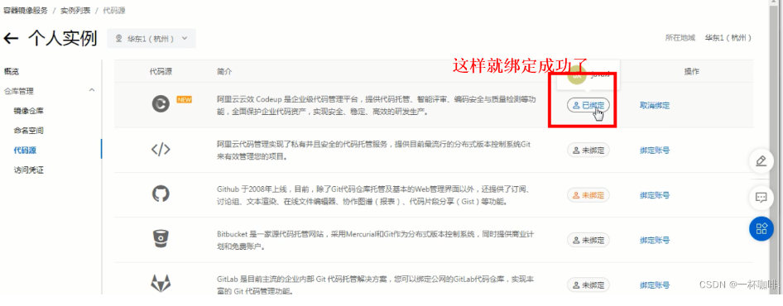

7) 绑定完成后，找到“命名空间”，点击“创建”，这个就是进行管理docker镜像的一个仓库，方便管理，作用相当于文件目录；

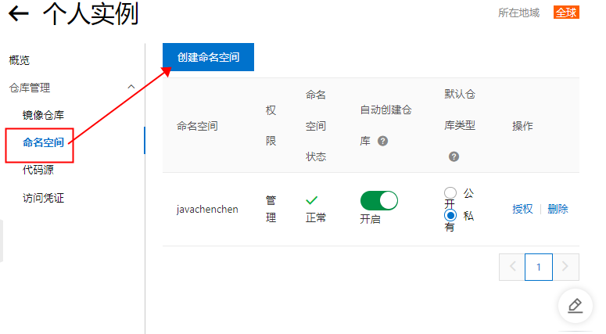

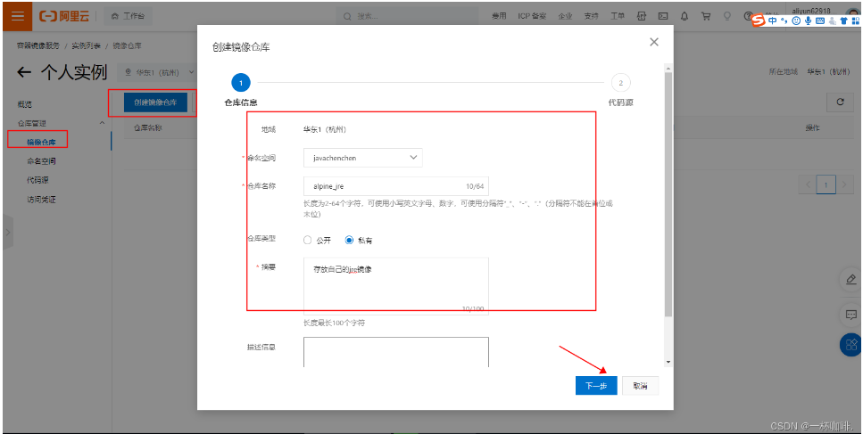

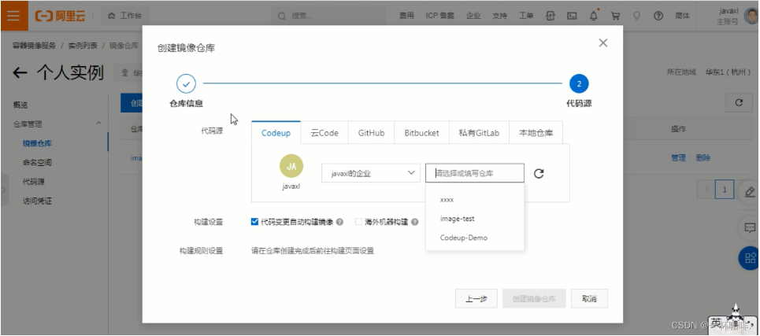

参考网址：

<https://blog.csdn.net/m0_67094505/article/details/128266581>